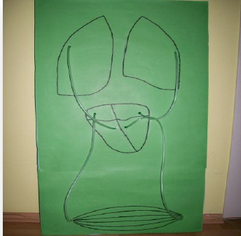

Kademesi | İlkokul-4-5
Branş | Fen ve Teknoloji
Materyalin Adı/Başlığı | DOLAŞIM SİSTEMİ MODELİ
Sınıf/Düzey | 4-5
Ders/ Konu Alanı | Fen ve Teknoloji
Malzemeler | 3 m ince plastik boru, köpük,8 adet şırınga, 3 adet fon kâğıdı, mavi ve kırmızı mürekkep
Yapım Aşaması | Köpüğün üzerinde kalp, akciğer ve kılcal damarlara denk gelecek şekilde 8 adet delik açıldı. Bu deliklere uygun uzunlukta ince plastik borular geçirildi. Plastik boruların açık olan iki ucuna şırıngalar takıldı. Bu şırıngaların içine atardamar ve toplardamarlara uygun gelecek şekilde kırmızı ve mavi mürekkepler dolduruldu. Materyalin ön kısmına fon kâğıdı yapıştırıldı ve üzerine kalp, akciğerler ve kılcal damarlar temsilen çizildi.
Kullanım Kılavuzu | Kalpten vücuda giden plastik boruya arka tarafındaki şırınga ile kırmızı mürekkep verilecek. Vücuttan kalbe giden plastik boruya da arkasındaki şırınga ile mavi mürekkep verilecek. Bu kısımda büyük kan dolaşımı temsil edilecektir. Daha sonra kalpten akciğerlere giden plastik boruya arkasındaki şırınga ile mavi mürekkep tekrardan verilecektir. Akciğerlerden kalbe gelen plastik boruya arka tarafındaki şırıngadan kırmızı mürekkep verilecektir. Bu kısımda da küçük kan dolaşımı temsil edilecektir. NOT: Kırmızı mürekkep temiz kanı, mavi mürekkep kirli kanı temsil etmektedir.

